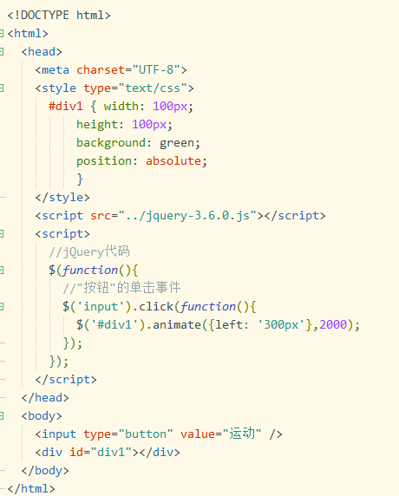1、熟悉ready()加载事件和单击事件语法，运行如下示例代码。

运行截图：

点击运动后，绿色方块花费2秒向右运动300px的距离

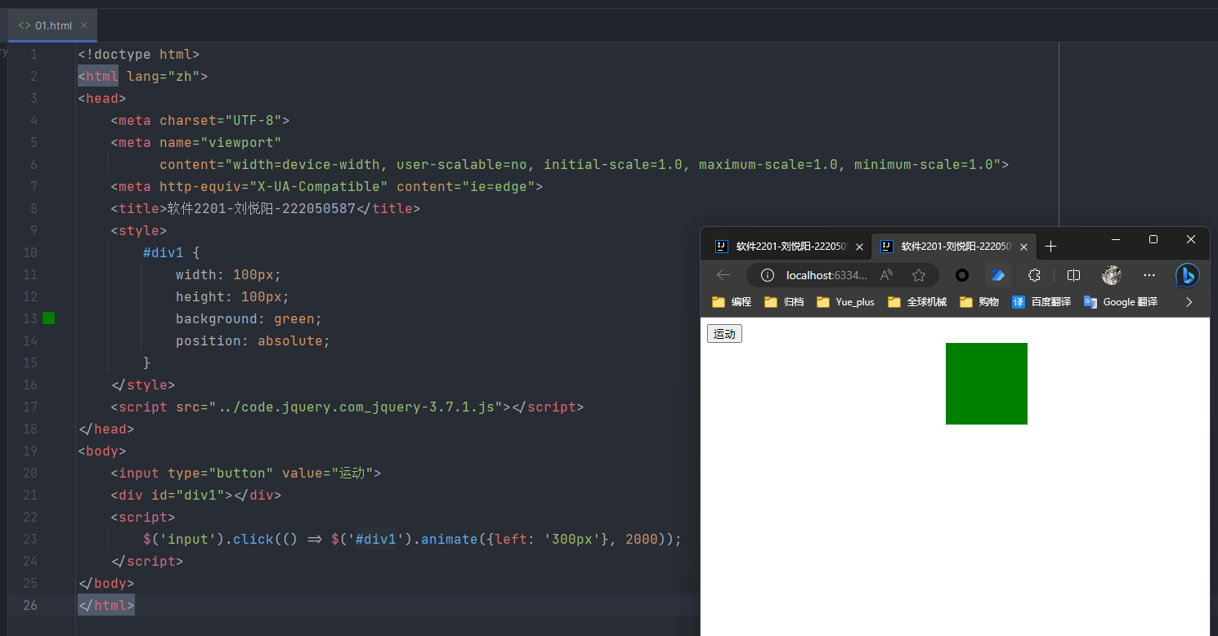

2、参照题1单击事件语法，完成如下效果。

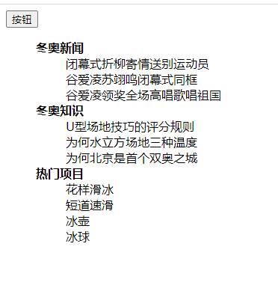初始效果如下：

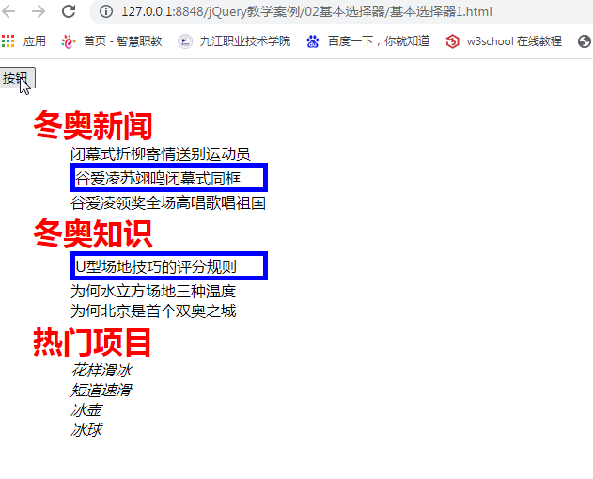单击按钮，样式发生变化，完成如图效果。

页面结构代码如下：

<body>

<button>按钮</button>

<ul>

<li>

<label>冬奥新闻</label>

<ul>

<li>闭幕式折柳寄情送别运动员</li>

<li>谷爱凌苏翊鸣闭幕式同框</li>

<li>谷爱凌领奖全场高唱歌唱祖国</li>

</ul>

</li>

<li>

<label>冬奥知识</label>

<ul>

<li>U型场地技巧的评分规则</li>

<li>为何水立方场地三种温度</li>

<li>为何北京是首个双奥之城</li>

</ul>

</li>

<li >

<label>热门项目</label>

<ul>

<li>花样滑冰</li>

<li>短道速滑</li>

<li>冰壶</li>

<li>冰球</li>

</ul>

</li>

</ul>

</body>

script代码：

$('button').click(function () {  
 $('label').css({  
 'color': 'red',  
 'font-size': '32px',  
 'font-weight': '900',  
 });  
 const lis = $('label + ul').children('li');  
 lis[1].style.border = '3px solid blue';  
 lis[3].style.border = '3px solid blue';  
 lis[6].style.fontStyle = 'italic';  
 lis[7].style.fontStyle = 'italic';  
 lis[8].style.fontStyle = 'italic';  
 lis[9].style.fontStyle = 'italic';  
});

运行截图：

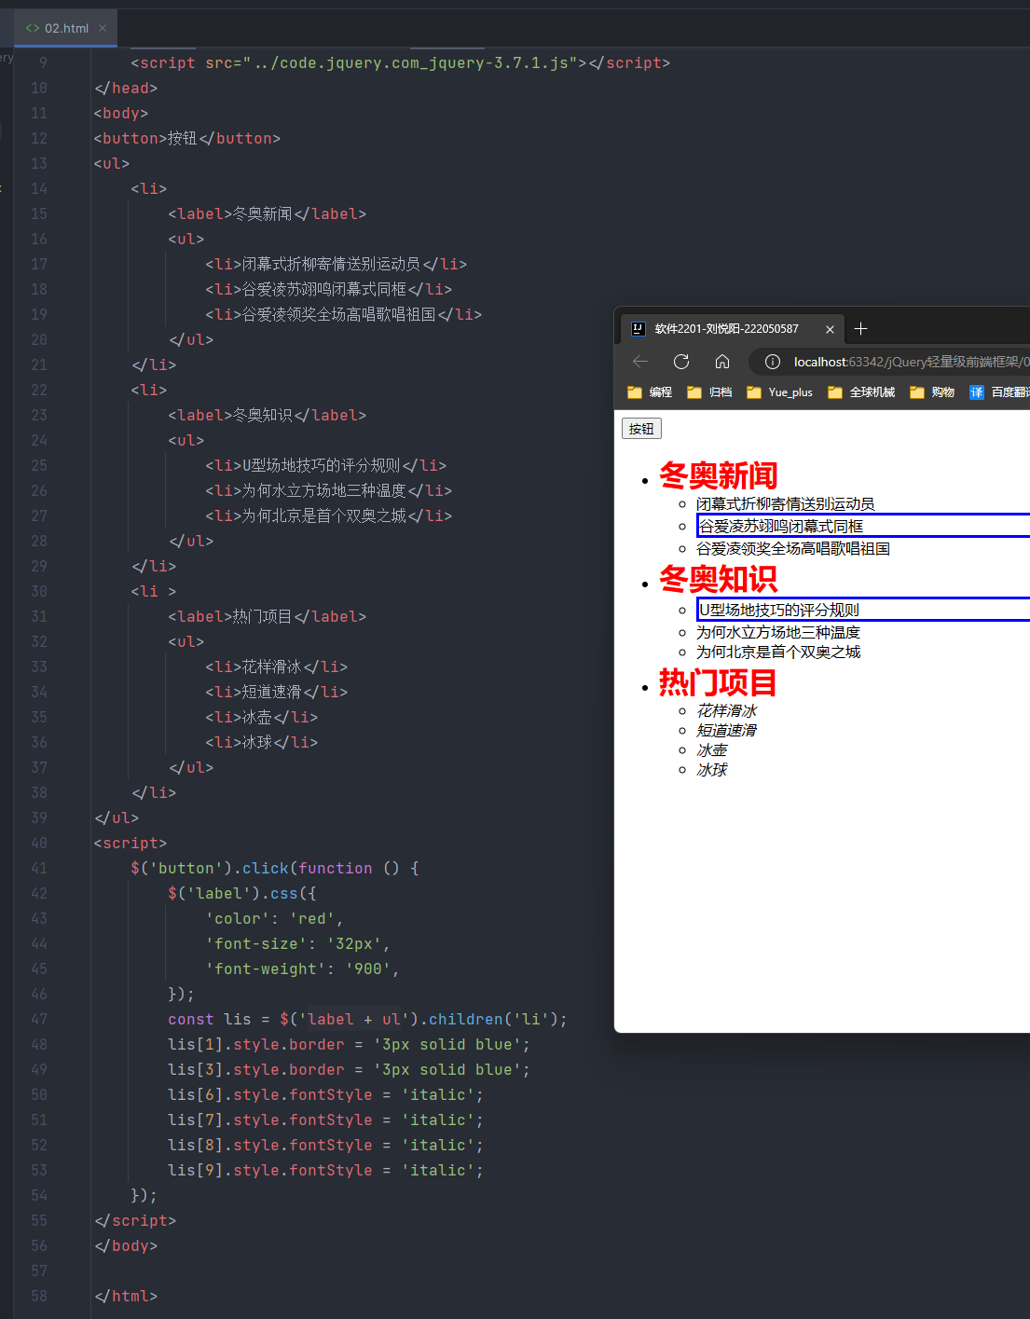

**3、设置CSS样式**

1)网页初始效果

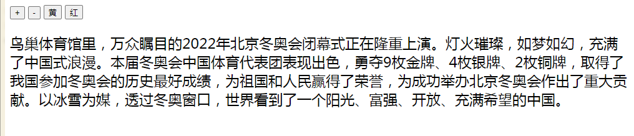2)点击“+”按钮，字体增大

3)点击“-”按钮，字体减小

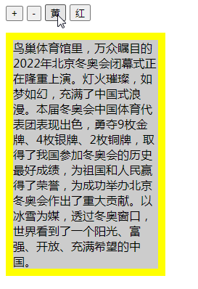4)点击“黄”,添加css样式。

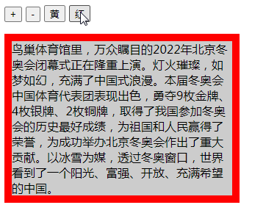5)点击“红”，添加另一种样式。

页面结构代码如下：

<body>

<input type="button" value="+">

<input type="button" value="-">

<input type="button" value="黄">

<input type="button" value="红">

<p id="p1">鸟巢体育馆里，万众瞩目的2022年北京冬奥会闭幕式正在隆重上演。灯火璀璨，如梦如幻，充满了中国式浪漫。本届冬奥会中国体育代表团表现出色，勇夺9枚金牌、4枚银牌、2枚铜牌，取得了我国参加冬奥会的历史最好成绩，为祖国和人民赢得了荣誉，为成功举办北京冬奥会作出了重大贡献。以冰雪为媒，透过冬奥窗口，世界看到了一个阳光、富强、开放、充满希望的中国。</p>

</body>

script代码：

const P1 = $('#p1');  
let size = 16;  
  
$("[value='+']").click(() => P1.css({'font-size': ++size}));  
$("[value='-']").click(() => P1.css({'font-size': --size}));  
  
$("[value='黄']").click(() => P1.css({'border': '2px solid yellow'}));  
$("[value='红']").click(() => P1.css({'border': '2px solid red'}));

运行截图：

